
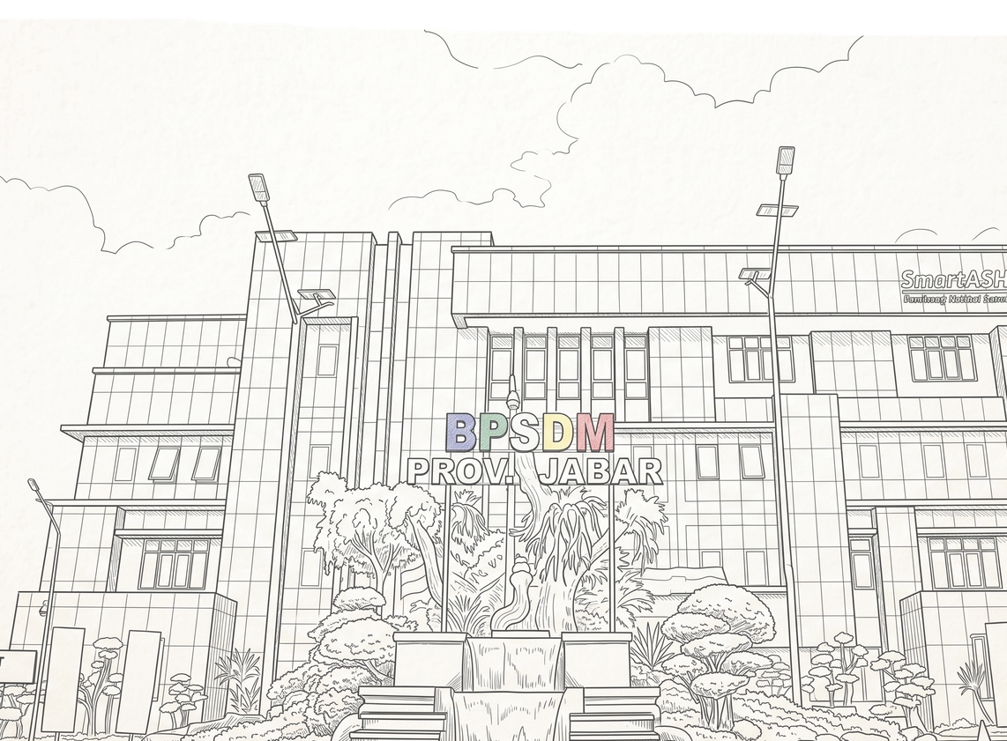







LAPORAN MONITORING

Disusun oleh:
TIM MONITORING BPSDM JAWA BARAT

${nama_pelatihan}

KATA PENGANTAR

Puji syukur kita panjatkan kepada Tuhan Yang Maha Esa yang telah memberikan limpahan rahmat dan karunia-Nya, sehingga dapat menyelesaikan dokumen laporan monitoring ${nama_pelatihan} di BPSDM Provinsi Jawa Barat.
Laporan ini disusun guna memberikan informasi kepada pimpinan terkait monitoring pelaksanaan pelatihan yang akan memberikan gambaran terkait kesesuaian pelaksanaan pelatihan dengan standar pelatihan sebagaimana yang telah ditetapkan oleh BPSDM Provinsi Jawa Barat.
Dalam kesempatan yang baik ini, kami ingin sampaikan ucapan terima kasih kepada semua pihak yang terlibat dalam penyusunan laporan ini yang memberikan dukungan, data dan pertimbangan teknis terhadap hasil monitoring.
Akhir kata, kami berharap laporan ini dapat menambah khasanah pengetahuan dan membuka ruang dialektika semua pihak di internal BPSDM maupun pihak- pihak eksternal. Mudah-mudahan laporan ini memberikan manfaat bagi kami dan Pemerintah Daerah Provinsi Jawa Barat secara keseluruhan.


Cimahi, ${tgl_selesai}
Tim Monitoring

Tantan Gunawan, M.I.Kom
NIP. 197307012014111001
DAFTAR ISI
KATA PENGANTAR 2
DAFTAR ISI 3
BAB I PENDAHULUAN 4
  - Latar Belakang 4
  - Maksud dan Tujuan Monitoring 5
  - Metode Monitoring 6
  - Waktu dan Tahapan Monitoring 6
  - Anggaran dan Target Peserta 6
  - Penyusunan Laporan 7
BAB II GAMBARAN UMUM PENGEMBANGAN
8
KOMPETENSI
BAB III HASIL MONITORING 17
BAB IV PENUTUP 18
  - Kesimpulan 18
  - Rekomendasi 18
DAFTAR PUSTAKA 19
BAB I PENDAHULUAN

Latar Belakang

Dalam rangka melaksanakan amanat Undang- Undang No. 20 Tahun 2023 tentang Aparatur Sipil Negara dan Peraturan Lembaga Administrasi Negara Republik Indonesia yang menyatakan bahwa setiap ASN wajib mengikuti kegiatan pengembangan kompetensi, Lembaga Administrasi Negara (LAN) sebagai instansi yang diberi kewenangan untuk meningkatkan kompetensi ASN telah menyusun kebijakan untuk memperkuat kapasitas ASN melalui pelatihan baik manajerial, teknis dan sosio kultural. Pelatihan-pelatihan tersebut diharapkan mampu memberikan bekal bagi para ASN dalam melaksanakan tiga fungsi ASN sebagaimana diatur dalam peraturan perundang-undangan.
Di lingkup Pemerintah Provinsi Jawa Barat, penguatan kapasitas ASN menjadi bagian dari prioritas pembangunan daerah. Melalui visi “Jawa Barat Istimewa, Lembur diurus, kota ditata” ASN dituntut untuk tidak hanya bekerja secara administratif, tetapi juga mampu berinovasi, beradaptasi terhadap teknologi, serta memberikan pelayanan publik yang unggul dan berdampak langsung bagi masyarakat. Para ASN Provinsi Jawa Barat dengan berbagai latar belakang harus mampu beradaptasi untuk merealisasikan program unggulan kepala daerah sehingga diperlukan upaya sistematis untuk pengembangkan kapasitas ASN agar mampu menutupi kesenjangan kompetensi ASN.
BPSDM Provinsi Jawa Barat, sebagai salah satu perangkat daerah yang diberi kewenangan untuk menyelenggarakan fungsi penunjang urusan pemerintah aspek pengembangan SDM telah menyiapkan program pelatihan yang terstruktur untuk semua ASN yang selaras dengan kebijakan nasional yang telah dirancang oleh Lembaga Administrasi Negara (LAN). Pelatihan ini
dilaksanakan sesuai dengan jenis jabatan dan jenjang jabatan yang diampu mulai. Dalam konteks ini, pelaksanaan pelatihan tidak hanya bertujuan untuk memenuhi kewajiban pengembangan kompetensi, tetapi juga sebagai wadah strategis untuk menyiapkan ASN penggerak perubahan yang mampu mendukung agenda- agenda prioritas Pemerintah Provinsi Jawa Barat, termasuk transformasi digital, penanggulangan kemiskinan, pelayanan publik terintegrasi, serta penguatan tata kelola pemerintahan yang bersih dan inovatif sehingga harapannya para ASN di lingkup Pemerintah Provinsi Jawa Barat dapat memenuhi ekspektasi yang diharapkan oleh pimpinan.
Guna memastikan pelatihan yang dilaksanakan oleh BPSDM Provinsi Jawa Barat sesuai dengan standar yang ditetapkan, perlu adanya upaya melakukan penjaminan mutu dalam bentuk monitoring yang melibatkan pihak lain untuk memotret pelaksanaan pelatihan dari mulai persiapan sampai dengan evaluasi. Kegiatan monitoring ini menjadi sangat penting sebagai umpan balik bagi penyelenggara agar dapat dilakukan koreksi manakala ada kekeliruan.
Sehubungan dengan hal tersebut, BPSDM Provinsi Jawa Barat telah menetapkan tim monitoring yang bertugas melakukan pemantauan pelaksanaan pelatihan dari mulai persiapan sampai dengan evaluasi. Khusus untuk laporan ini fokus melakukan monitoring pada {nama_pelatihan} yang dilaksanakan pada {tanggal_mulai} s/d {tanggal_selesai} yang secara rinci laporan monitoring pelatihan tersebut diuraikan lebih rinci pada bagian selanjutnya.

Maksud dan Tujuan Monitoring

Kegiatan Monitoring dimaksudkan sebagai bentuk penjaminan mutu pelatihan aparatur yang diselenggarakan oleh lembaga penyelenggara pelatihan. Adapun tujuan monitoring yaitu :
Memastikan bahwa seluruh tahapan pelatihan, mulai dari perencanaan, pelaksanaan pembelajaran, hingga evaluasi
akhir, telah sesuai dengan standar pembelajaran berbasis pengalaman (experiential learning).
- Mengevaluasi kualitas penyampaian materi oleh fasilitator, efektivitas metode pembelajaran, serta tingkat partisipasi dan keterlibatan peserta, termasuk dalam proses penyusunan dan pelaksanaan proyek perubahan.
- Memperoleh umpan balik dari peserta terkait pelaksanaan pelatihan secara umum untuk dilakukan perbaikan.
- Menghasilkan data dan informasi yang dapat digunakan sebagai dasar penyusunan rekomendasi untuk peningkatan mutu pelatihan di masa mendatang, termasuk dalam hal kesiapan peserta, pemanfaatan teknologi, serta dukungan kelembagaan.
- Menjamin Akuntabilitas dan Transparansi Penyelenggaraan Pelatihan ASN.

Metode Monitoring

Metodologi kegiatan monitoring yang dilaksanakan di BPSDM Provinsi Jawa Barat mencakup pendekatan kuantitatif dan kualitatif, dengan kombinasi observasi langsung, wawancara, telaah dokumen, serta survei evaluatif terhadap berbagai aspek pelatihan.

Waktu dan Tahapan Monitoring

Pelaksanaan monitoring dilakukan mulai dari hari pertama pelaksanaan pelatihan sampai dengan pelatihan tersebut dinyatakan ditutup oleh penyelenggara. Adapun tahapan monitoring dibagi menjadi tiga dengan rincian sebagai berikut:

Tahapan | Kegiatan | Waktu Pelaksanaan
Persiapan | Verifikasi kesiapan peserta, fasilitator, dan penyelenggara; review silabus & logistik pelatihan. | 1 minggu sebelum pelatihan

Tahapan | Kegiatan | Waktu Pelaksanaan
Pelaksanaan | Observasi kelas, pengisian kuesioner, wawancara, pengumpulan data. | Selama masa pelatihan
Evaluasi | Memantau hasil evaluasi akhir peserta. | Sebelum Penutupan

Anggaran dan Target Peserta

Kegiatan monitoring menggunakan APBD Provinsi Jawa Barat dengan target peserta yaitu para peserta ${nama_pelatihan} berjumlah ${jumlah_peserta} orang.

Penyusunan Laporan

Sebagai bentuk akuntabilitas kegiatan monitoring, tim menyusun laporan kegiatan monitoring sebagai bahan pengambilan keputusan oleh pimpinan tertinggi.
BAB II
GAMBARAN UMUM TENTANG PENGEMBANGAN KOMPETENSI

Gambaran Umum Tentang Pengembangan Kompetensi
- Definisi Kompetensi

Peraturan Pemerintah Nomor 17 Tahun 2020 tentang Perubahan Atas Peraturan Pemerintah Nomor 11 Tahun 2017 tentang Manajemen PNS, seorang ASN wajib memiliki kompetensi sehingga sebelum membahas tentang pengembangan kompetensi lebih mendalam, kita harus mengetahui terlebih dulu apa itu kompetensi. Menurut Kamus Besar Bahasa Indonesia, Kompetensi adalah kewenangan (kekuasaan) untuk menentukan (memutuskan sesuatu).
Sementara menurut Peraturan PAN RB Nomor 38 Tahun 2017, Kompetensi adalah Deskripsi pengetahuan, keterampilan, dan perilaku yang diperlukan seorang Aparatur Sipil Negara (ASN) dalam melaksanakan tugas jabatan.
Peraturan Menteri Dalam Negeri Nomor 75 Tahun 2016 mendefinisikan kompetensi lebih kompleks yaitu Kemampuan dan karakteristik yang dimiliki oleh Pegawai dan Pegawai Lainnya berdasarkan kompetensi manajerial, kompetensi teknis dan kompetensi sosial kultural yang diperlukan dalam pelaksanaan tugas jabatan.

Jenis Kompetensi

Berdasarkan Pasal 49 Undang-Undang Nomor 20 Tahun 2023, kompetensi ASN meliputi 4 jenis:
  - Kompetensi Teknis: spesifik berkaitan dengan bidang teknis Jabatan.
  - Kompetensi Manajerial: untuk memimpin dan/atau mengelola unit organisasi.
  - Kompetensi Sosial Kultural: terkait dengan interaksi masyarakat majemuk.
  - Kompetensi Pemerintahan: terkait sistem penyelenggaraan urusan pemerintahan.

Definisi Pengembangan Kompetensi

Menurut Hasibuan (2003), Pengembangan kompetensi adalah usaha meningkatkan kemampuan teknis, teoritis, dan moral karyawan sesuai kebutuhan pekerjaan melalui pendidikan dan latihan. Sementara Spencer & Spencer (1993) mendefinisikan kompetensi sebagai karakteristik dasar (sikap, perilaku, motivasi) yang bersifat relatif stabil dan menyebabkan kinerja efektif.
Pasal 206 Peraturan Pemerintah Nomor 11 Tahun 2017 menyatakan Pengembangan Kompetensi merupakan upaya untuk pemenuhan kebutuhan kompetensi PNS dengan standar kompetensi Jabatan dan rencana pengembangan karier.

Gambaran Umum Tentang Monitoring

- Definisi Monitoring Pelatihan

Menurut Rossi, Lipsey, & Freeman (2004), monitoring adalah proses sistematis dan berkelanjutan dalam mengumpulkan dan menganalisis informasi untuk melacak kemajuan program. LAN (2020) menempatkan monitoring sebagai bagian dari manajemen mutu pelatihan ASN.

Prinsip-Prinsip Monitoring yang Efektif

Prinsip monitoring menurut USAID (2010) meliputi: 1) Partisipatif, 2) Berbasis bukti, 3) Berorientasi pada proses dan hasil, 4) Berkelanjutan, dan 5) Adaptif.

Teknis Pelaksanaan Monitoring

Mencakup Monitoring Pra Pelatihan (kesiapan kurikulum), Monitoring Proses Pelatihan (kesesuaian jadwal), dan Monitoring Evaluasi (instrument evaluasi).

Metode Monitoring
Meliputi Observasi langsung, Wawancara/FGD, Kuesioner, Analisa Dokumentasi, dan Studi Kasus.
BAB III HASIL MONITORING

Pelaksanaan Monitoring Pelatihan di Provinsi Jawa Barat
Pelaksanaan monitoring di BPSDM Provinsi Jawa Barat dilaksanakan oleh tim secara khusus yang berada di bawah Bidang SKPK dibentuk berdasarkan surat perintah dari Kepala BPSDM Provinsi Jawa Barat. Adapun hal-hal yang menjadi subyek monitoring pelatihan di BPSDM Provinsi Jawa Barat dibagi menjadi beberapa bagian yaitu:

Monitoring Penyelenggara

Pada bagian ini, tim monitoring akan melakukan pemeriksaan administrasi dan tata kelola penyelenggaraan pelatihan untuk memastikan terpenuhinya standar yang ditetapkan. Penyelenggara dipastikan harus memiliki kompetensi teknis yang dibuktikan dengan kepemilikan sertifikat MOT/TOC serta didukung secara legal melalui Surat Perintah (SP) sebagai panitia. Untuk menjamin kelas berjalan optimal, penyelenggara perlu menyiapkan petugas pengelola (pengamat dan petugas kelas) yang sigap. Seluruh instrumen administrasi telah tersedia dan terdokumentasi dengan baik, meliputi:
- Ketersediaan kelengkapan biodata, tanda pengenal, serta daftar hadir bagi peserta dan fasilitator.
- Ketersediaan instrumen, format, dan dokumen administrasi pelatihan.
- Kesiapan sertifikat pelatihan bagi peserta yang dinyatakan lulus sesuai kualifikasi.

Monitoring Peserta
Pemantauan terhadap aspek kepesertaan diharapkan akan dapat menggambarkan tingkat kedisplinan peserta. Seluruh peserta yang hadir telah melalui proses verifikasi kualifikasi dan jumlah yang sesuai dengan persyaratan program dan peserta juga telah resmi terdaftar di sistem BPSDM Jabar. Indikator keberhasilan monitoring peserta mencakup:
- Presensi: Tingkat kehadiran memenuhi standar minimal 85%, baik dalam sesi online maupun offline.
- Partisipasi: Peserta terlibat aktif dalam proses pembelajaran dan menaati seluruh tata tertib yang berlaku.
- Evaluasi: Seluruh peserta mengikuti rangkaian evaluasi untuk mengukur capaian pembelajaran secara objektif.
- Materi pelatihan yang disampaikan sangat relevan dengan kebutuhan peserta dan tujuan pelatihan. Semua topik yang dibahas disusun secara sistematis dan mudah dipahami, dengan penjelasan yang komprehensif mengenai setiap materi.
- Jadwal yang disusun juga sangat baik, dengan pembagian waktu yang cukup antara sesi teori dan praktik. Ini memungkinkan peserta untuk mendapatkan pemahaman yang mendalam serta dapat langsung mengaplikasikan materi yang telah dipelajari.

Monitoring Tenaga Kediklatan/Fasilitator

Tenaga kediklatan (panitia dan fasilitator) menjalankan peran sebagai fasilitator pembelajaran yang profesional. Koordinasi antara panitia dan fasilitator harus berjalan harmonis, terutama dalam penyampaian panduan pelatihan dan menjaga ketepatan waktu agenda. Poin utama dalam monitoring ini meliputi:
Manajemen Evaluasi: Panitia telah menyiapkan, mengolah, dan menyampaikan hasil test serta evaluasi penyelenggaraan menggunakan formulir standar.
- Kualitas Pengajaran: Fasilitator yang bertugas memiliki sertifikat TOT/Workshop, terdaftar di BPSDM Jabar, dan menguasai teknik mengajar sesuai agenda kurikulum.
- Etika & Administrasi: Menjaga kode etik profesi serta memastikan seluruh dokumen pelatihan diarsipkan secara sistematis untuk kebutuhan laporan akhir.
- Ketersediaan Bahan Ajar: Bahan ajar seperti modul, slide presentasi, dan referensi peraturan terkait telah tersedia bagi peserta.
- Penggunaan teknologi merupakan salah satu bagian sarana prasarana yang harus disiapkan. Keberadaannya dapat digunakan secara maksimal untuk menyampaikan materi maupun untuk meningkatkan interaksi antara peserta dan pengelola.

Monitoring Sarana dan Prasarana

Dukungan fasilitas fisik telah disiapkan untuk menjamin kenyamanan dan kelancaran proses belajar- mengajar yang meliputi:
  - Tersedianya meja-kursi yang ergonomis, papan tulis/flipchart, proyektor, serta perangkat audio (sound system) yang berfungsi dengan baik.
  - Teknologi Informasi: Tersedianya laptop untuk fasilitator dan akses internet (LAN/WAN) yang stabil.
  - Fasilitas Pendukung: Ruang kelas, ruang makan dengan layanan jamuan yang memadai, toilet yang bersih, serta ruang ibadah yang layak.
  - Akomodasi & Keamanan: Tersedianya wisma/kamar yang nyaman bagi peserta yang menginap, ruang sekretariat panitia untuk koordinasi teknis, serta perlengkapan P3K untuk mengantisipasi keadaan darurat medis.
  - Pengelola kelas (ToC) berperan penting dalam keberhasilan pelatihan dimana
  - Jumlah pengelola kelas sesuai dengan kebutuhan, dan masing-masing pengelola telah dilatih dan dipersiapkan dengan baik untuk menjalankan tugasnya.

Hasil Monitoring Pelatihan

Secara umum pelaksanaan ${nama_pelatihan} berjalan dengan baik. Pelatihan ini diikuti oleh ${jumlah_peserta} yang berasal dari berbagai perangkat daerah di lingkungan Pemerintah Provinsi Jawa Barat. Pelatihan ini dilaksanakan mulai ${tgl_mulai} hingga ${tgl_selesai}.
Rincian catatan monitoring harian:

Monitoring Penyelenggara:
${kesimpulan_penyelenggara}

Monitoring Peserta:
${kesimpulan_peserta}

Monitoring Tenaga Kediklatan/Fasilitator:
${kesimpulan_tenaga}

Monitoring Sarana dan Prasarana:
${kesimpulan_sarpras}

Rekomendasi Tim Monitoring

Berdasarkan hasil monitoring terhadap 4 unsur di atas, tim monitoring menyampaikan rekomendasi sebagai berikut:
${kesimpulan_final}
BAB IV PENUTUP

Kesimpulan

    - ${nama_pelatihan} merupakan salah satu pelatihan yang dirancang untuk memenuhi kompetensi ASN sehingga perlu secara terus menerus dilakukan monitoring.
    - Secara umum ${nama_pelatihan} tanggal ${tgl_mulai} s/d ${tgl_selesai} berjalan dengan baik dan memenuhi standar pelatihan sebagaimana yang ditetapkan oleh Lembaga Administrasi Negara (LAN).
    - Beberapa catatan dari peserta dan penyelenggara terhadap berjalannya pelatihan telah didokumentasikan sebagai bahan rekomendasi kepada pimpinan.

Rekomendasi

Atas hasil monitoring tersebut di atas, ada beberapa rekomendasi yang disampaikan yaitu :
${kesimpulan_final}

  Kepala Bidang Sertifikasi Kompetensi dan Pengelolaan Kelembagaan  RISGIYANTO S.Si., M.Kom.  NIP. 197011012007011010 | Cimahi, ${tgl_selesai}    Tim Monitoring  Tantan Gunawan, M.I.Kom  NIP. 197307012014111001

DAFTAR PUSTAKA

Armstrong, M. (2006). A Handbook of Human Resource Management Practice. Kogan Page.

Burns, J. M. (1978). Leadership. Harper & Row.

Denhardt, R. B., & Denhardt, J. V. (2015). The New Public Service: Serving, Not Steering. Routledge.

Lembaga Administrasi Negara. (2018). Peraturan LAN No. 10 Tahun 2018 tentang Pengembangan Kompetensi ASN melalui Pelatihan.

LAN. (2020). Pedoman Umum Pelatihan Kepemimpinan ASN.
Lembaga Administrasi Negara RI.

Rossi, P. H., Lipsey, M. W., & Freeman, H. E. (2004).
Evaluation: A Systematic Approach (7th ed.). Sage Publications.

UNDP. (2009). Handbook on Planning, Monitoring and Evaluating for Development Results. United Nations Development Programme.

Yukl, G. (2013). Leadership in Organizations (8th ed.). Pearson.

